

ДМ до СТІ 000Г.22Л 000Г.22Л

Методичний посібник
“Поглиблений психологічний супровід в умовах війни”

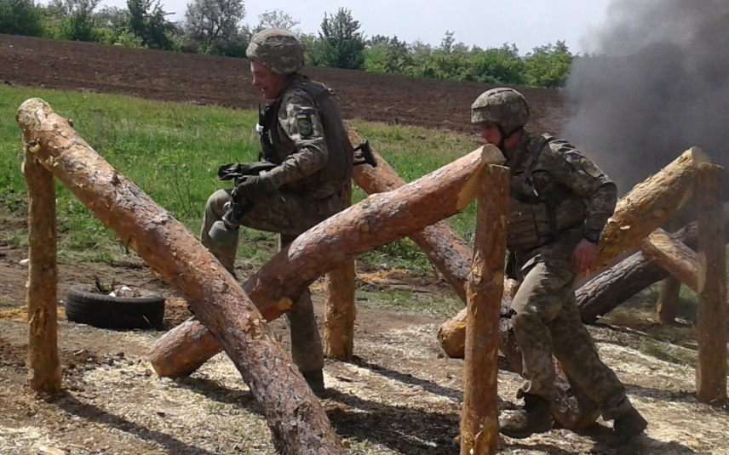

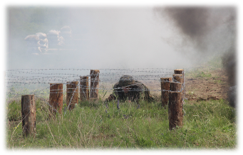

КВІТЕНЬ 2025
ОБМЕЖЕННЯ РОЗПОВСЮДЖЕННЯ:
обмежень для розповсюдження немає.
КОМАНДУВАННЯ СУХОПУТНИХ ВІЙСЬК ЗБРОЙНИХ СИЛ УКРАЇНИ СПІЛЬНО З НАЦІОНАЛЬНОЮ АКАДЕМІЄЮ СУХОПУТНИХ ВІЙСЬК ІМЕНІ ГЕТЬМАНА ПЕТРА САГАЙДАЧНОГО ТА ЦЕНТРОМ ОПЕРАТИВНИХ СТАНДАРТІВ І МЕТОДИКИ ПІДГОТОВКИ ЗБРОЙНИХ СИЛ УКРАЇНИ

ЗАТВЕРДЖЕНО
Протокол засідання педагогічної ради військової частини А2900
19.03.2025 року №2

МЕТОДИЧНИЙ ПОСІБНИК
Поглиблений психологічний супровід в умовах війни

Військова навчально-методична публікація підрозділам 199 навчального центру ДШВ ЗСУ
КВІТЕНЬ 2025
ОБМЕЖЕННЯ РОЗПОВСЮДЖЕННЯ:
обмежень для розповсюдження немає.
199 НАВЧАЛЬНИЙ ЦЕНТР
ДЕСАНТНО-ШТУРМОВИХ ВІЙСЬК ЗБРОЙНИХ СИЛ УКРАЇНИ

ПЕРЕДМОВА

Методичний посібник “Поглиблений психологічний супровід в умовах війни” розроблено заступником командира роти з психологічної підтримки персоналу лейтенантом Демянчуком Н. В.
Цей посібник передбачено для поглибленої психологічної підготовки особового складу військових частин (підрозділів) Збройних Сил України.

ЗМІСТ

 | ПЕРЕДМОВА | 2
 | ЗМІСТ | 3
 | ПОСИЛАННЯ НА ВІЙСЬКОВІ ПУБЛІКАЦІЇ | 4
 | Тема 1. Прийоми психічної саморегуляції | 5

ПОСИЛАННЯ НА ВІЙСЬКОВІ ПУБЛІКАЦІЇ

ПОСИЛАННЯ НА ВІЙСЬКОВІ ПУБЛІКАЦІЇ | ПОСИЛАННЯ НА ВІЙСЬКОВІ ПУБЛІКАЦІЇ
  Позначення військової публікації | Повне найменування військової публікації
  ВКДП 7-00(01).01 | Настанова з вогневої підготовки. Ручні гранати (українського та іноземного виробництва)
  ВКДП 7-00(01).00 | Настанова з вогневої підготовки. Основи стрілецької справи
  Керівництво з підготовки сержантів ДШВ | Військова публікація щодо організації бойової підготовки в підрозділах ДШВ
  Керівництво з безпеки під час поводження з боєприпасами | Загальні положення з безпечного поводження та утилізації боєприпасів
  Позначення військової публікації | Повне найменування військової публікації
  ВКДП 7-00(01).01 | Настанова з вогневої підготовки. Ручні гранати (українського та іноземного виробництва)
  ВКДП 7-00(01).00 | Настанова з вогневої підготовки. Основи стрілецької справи
  Керівництво з підготовки сержантів ДШВ | Військова публікація щодо організації бойової підготовки в підрозділах ДШВ
  Керівництво з безпеки під час поводження з боєприпасами | Загальні положення з безпечного поводження та утилізації боєприпасів

ПЕРЕЛІК СКОРОЧЕНЬ ТА УМОВНИХ ПОЗНАЧЕНЬ
У цьому матеріалі скорочення та умовні позначення наведено у тексті.

І. Довідковий матеріал для проведення занять з психологічної підготовки
Тема 1. Прийоми психічної саморегуляції
Заняття 1. Психічний вплив. Стресові реакції. Прийоми саморегуляції.

На війні людина постійно відчуває загрозу смерті. Найбільше напруження — під час бою. Лише той, хто зможе подолати страх і діяти тверезо, має шанс перемогти. Участь у бою сильніше впливає на психіку, ніж просто перебування в зоні бойових дій. Підготовка має формувати психологічну готовність до бою.

  - Фактори, що негативно впливають на психіку військових:
- Ворожість населення, зміна режиму, кліматичні умови — тривога.
- Ізоляція на постах — почуття самотності.
- Постійна загроза, ризик полону, смерть побратимів.
- Тривога за близьких, незрозумілість війни, нестача ресурсів.

  - Психологічні особливості оборонних дій:
Оборона асоціюється з втратою ініціативи. Зростає песимізм, відчуття безсилля. Противник активно впливає психологічно. Ілюзія захищеності в укриттях — тимчасове полегшення. Ключові фактори стресу: дефіцит інформації, втрати, ізоляція. Поліпшення стану — через облаштування позицій, відпочинок, дисципліну.

  - Психологічні особливості наступу:
Наступ — джерело стресу через невідомість і ризики. Активно діють лише 20-25% військових. Велике напруження — в момент атаки. Після бою — амнезія. Після перемоги — ризик ейфорії та втрати пильності.

  - Бойовий стрес і ПТСР:
Стрес — нормальна реакція на ненормальні обставини. При надмірному навантаженні він може призвести до порушень: паніка, дезорієнтація, агресія, депресія. Наслідки бойового стресу — довготривалі. ПТСР проявляється як повторні спогади, нічні кошмари, відчуження, уникнення, тривожність, дратівливість, залежності. Може виникати через роки після пережитого травматичного досвіду.

  - Методи самодопомоги та самоконтролю:
- Дихальні техніки: повільне, глибоке, усвідомлене дихання знижує напругу та тривогу.
- Синхрогімнастика: вправи для м’язового розслаблення, зняття стресу, покращення настрою.
- Візуалізація та самомасаж: швидке зниження тривоги.
- Поради: пити воду, відмовитися від алкоголю, вітаміни, холодна вода, спілкування, позитивні звички, молитва.

Тема 2. Негативні психічні реакції військовослужбовців, перша психологічна допомога та самодопомога

2.1. Види негативних психічних реакцій
- Нервове тремтіння — неконтрольоване скидання напруги. Допомога: посилити тремтіння (потрясти за плечі 10-15 с), спілкуватися, дати відпочити. Заборонено обіймати чи заспокоювати.
- Рухове збудження — хаотичні дії, втрата орієнтації. Допомога: дати виговоритися, зайняти фізичною працею, запропонувати їжу, заспокійливе.
- Агресія — напруга проявляється у злості, гніві, фізичних або словесних конфліктах. Допомога: дати виговоритися, зайняти фізичною працею, бути доброзичливим, не засуджувати.
- Істерика — неконтрольована втеча, плач. Допомога: зупинити людину, запропонувати їжу, тепле пиття, підтримати словом. Заборонено кричати чи бити.
- Плач — природна емоційна розрядка. Допомога: фізичний контакт (взяти за руку, погладити), вислухати, не залишати на самоті.
- Ступор — заціпеніння, відсутність реакцій. Допомога: стимулювати м’язи рук, масаж точок на лобі, синхронізувати дихання.
- Апатія — млявість, байдужість. Допомога: встановити контакт простими питаннями, залучити до рутинної роботи, забезпечити їжею, не жаліти надмірно.
- Марення, галюцинації — спотворене сприйняття. Допомога: прибрати небезпечні предмети, бути поряд, спокійно говорити, не переконувати.
- Страх — паніка або агресія. Допомога: дати відчути ваш пульс, синхронізувати дихання, масаж напружених м’язів.

2.2. Перша психологічна допомога (ППД)
ППД — це підтримка побратима в стресі. Добровільна допомога — якщо боїшся, поклич іншого.

Алгоритм “6П”:
- Підійди — представся.
- Підтримай — відведи в безпечне місце.
- Пам’ятай про реальність — допоможи зорієнтуватися, зосередь на диханні.
- Посприяй — підтримай прояв емоцій.
- Потурбуйся — запропонуй воду, тепло, вислухай.
- Передай — медикам, командирам.

2.2.1. Відпрацювання на заняттях
Під час навчань використовуються імітаційні вибухи, звуки бою, ситуаційні завдання для тренування ППД в парах. Після вправ аналізуються дії військових, підбиваються підсумки.

Таблиця 1

Варіанти ситуаційних завдань з надання першої психологічної допомоги
№ | Ситуація
№1 | Блокпост. Ворог відкриває вогонь, напарник загинув. Військовий заціпенілий, плаче.
№2 | Бій. Втрати. Доброволець агресивний, звинувачує командира.
№3 | Смерть напарника в окопі. Військовий у ступорі, руки тремтять.
№4 | Обстріл. Загинув друг. Військовий переживає горе, має повідомити сім’ю.
№5 | Щоденні обстріли. Військовий у відчаї, відмовляється виконувати накази.
№6 | Полон, насильство. Військовий дезорієнтований, відчуває провину.
№7 | Після бою військовий погрожує мирному мешканцю.
№8 | Помер батько. Військовий на передовій, не може поїхати додому.
№9 | Паніка під час нічного чергування в окопі.
№10 | Ледь не вбив мирного жителя. Військовий наляканий, відмовляється від зброї.

Тема 3. Стрес-щеплення контролю психологічних станів в умовах протидії бронетехніці

Заняття 1. Обкатка особового складу важкою броньованою технікою
Досвід бойових дій в АТО показує, що значні втрати пов'язані з низькою психологічною стійкістю військових під час застосування противником танків та артилерії. Навчання має включати вивчення вразливих місць бронетехніки (рисунки 1, 2) та порядок її ураження ручними протитанковими гранатами (рисунок 3).

Підготовчі заходи:
- Показ вразливих місць танка та опитування.
- Практичне переповзання під танком (нерухомим та з увімкненим двигуном).
- Показ дій щодо знищення танка при наближенні (вогонь по приладах спостереження, кидання гранати під гусеницю).
- Показ дій при віддаленні танка (повторне ураження гранатою, вогонь по піхоті).
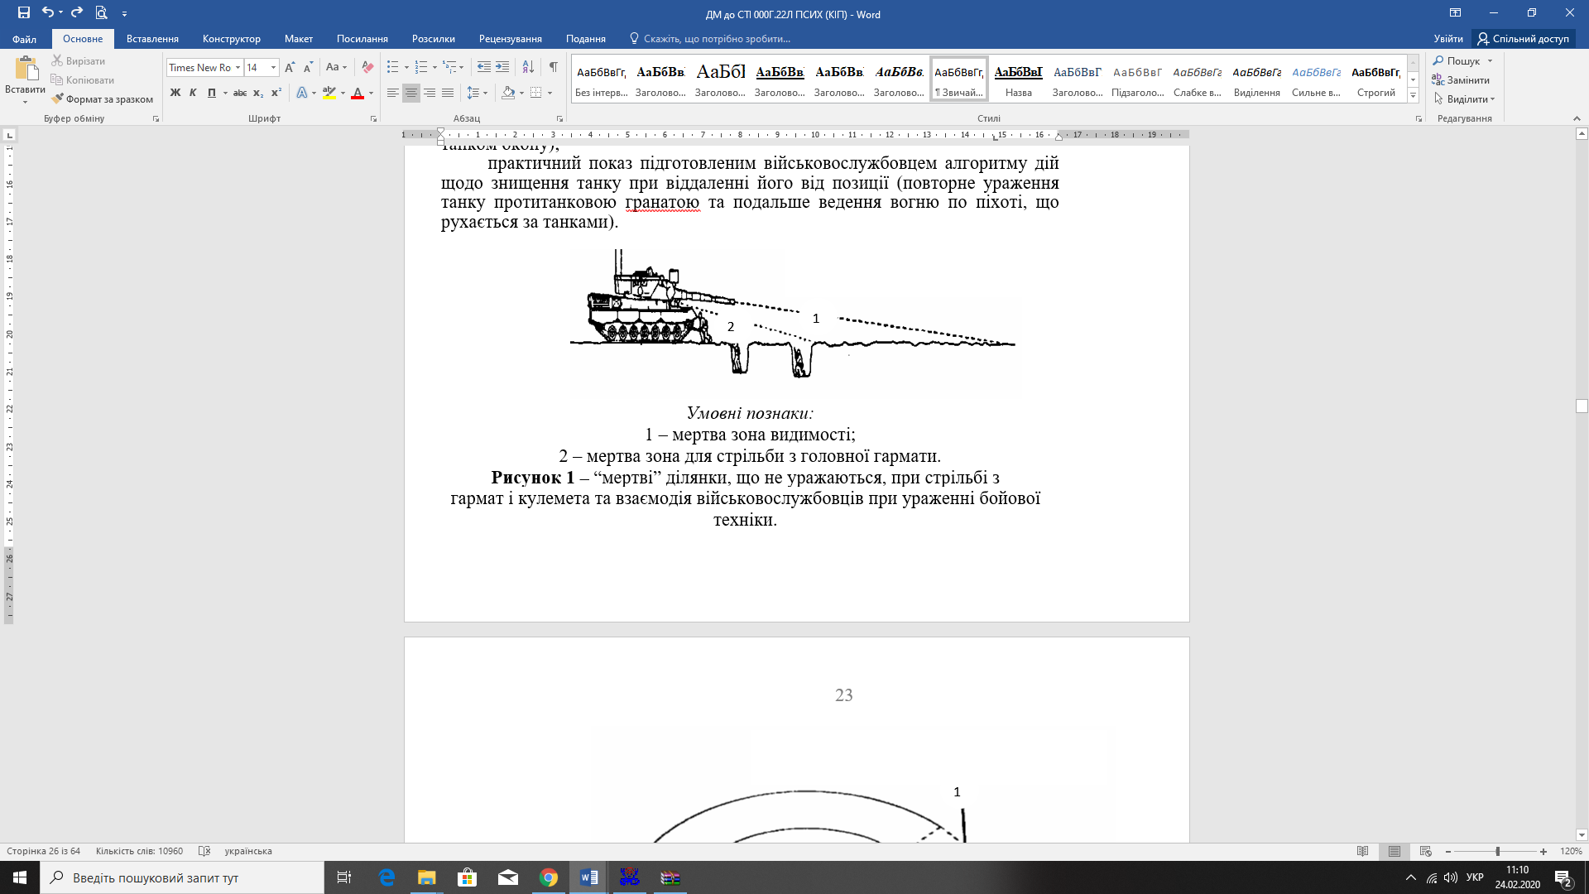

Умовні познаки:
1 – мертва зона видимості;
2 – мертва зона для стрільби з головної гармати.
Рисунок 1 – “мертві” ділянки, що не уражаються, при стрільбі з
гармат і кулемета та взаємодія військовослужбовців при ураженні бойової техніки.
2

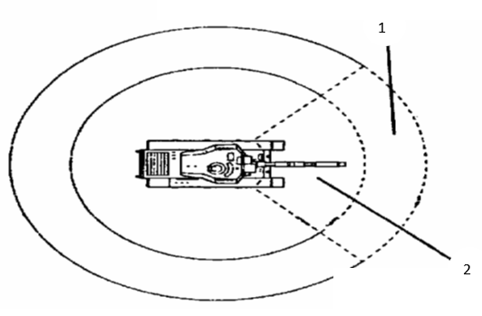

Умовні познаки:
1 – мертва зона для стрільби з головної гармати;
2 – мертва зона видимості.
Рисунок 2 – мертві зони видимості танка.

Практична обкатка танками:
1-2 танки рухаються по колу через обладнані окопи з військовими. Інструктор поряд із військовими, які відчувають острах. Під час обкатки застосовуються макети ручних гранат — один кидок у лобову, другий — у кормову частину машини. Після кидка — ведення вогню холостими набоями по бронеоб’єкту, імітація знищення екіпажу.
З метою зниження ефективності танків використовують димові засоби. Під час польового виходу необхідно створювати реалістичну бойову обстановку (вогнища пожеж, супротивник).

Оцінка результатів (рисунок 3):
- “Відмінно” — граната в зону №1.
- “Добре” — в зону №2.
- “Задовільно” — в зону №3.
- “Незадовільно” — промах.

Оцінка – “задовільно”
Оцінка – “добре”
Оцінка – “відмінно”
Зона ураження №3
Зона ураження № 1
Зона ураження № 2
Рисунок 3 – вразливі місця броньованої техніки.

Імітаційні засоби:
Використовуються звукові імітатори стрільби, вибухів, інфрачервоні прожектори та спалахи пострілів для наближення навчань до реальних бойових умов, включно вночі.

Тема 4. Подолання смуги перешкод із психологічними подразниками
Заняття включає тренування саморегуляції та подолання смуги перешкод у складі бойової “двійки” з використанням імітацій умов бою.

Порядок проведення:
- Після прибуття на смугу керівник шикує підрозділ, оголошує тему, цілі, порядок занять, заходи безпеки, розподіляє військових по навчальних місцях.
- Відпрацювання елементів починається в повільному темпі, зосереджуючись на правильності виконання, положенні зброї та взаємодії в групі, поступово збільшуючи швидкість.
- Помилки виправляються вчасно: загальні — зупинкою всіх, індивідуальні — адресно.
- Після опрацювання окремих елементів тренування переходить до дій на всій смузі, досягаючи чіткості виконання у встановлений час.

Оцінювання:
- Відмінно — вчасне виконання з взаємодопомогою, підтримкою вогнем, ураженням усіх цілей.
- Добре — вчасно, з незначними помилками, всі цілі вражено.
- Задовільно — вчасно, з помилками, не всі цілі вражено.
- Незадовільно — перевищено час, відсутня взаємодопомога, підтримка вогнем, обхід перешкод або порушення безпеки.
Час фіксується за останнім військовим у “двійці”. Оцінювання проводиться як на окремих ділянках, так і на всій смузі, згідно з навчально-методичними картами та таблицею швидкості.
Таблиця 2
Таблиця визначення оцінки за швидкістю
Час | Відмінно | Добре | Задовільно
Ділянка №1
Ділянка №2
Ділянка №3
Ділянка №4
В цілому
Умови та порядок дій на кожній ділянці визначаються навчально-методичними картами.

НАВЧАЛЬНО – МЕТОДИЧНА КАРТКА
ПРОВЕДЕННЯ ЗАНЯТЬ НА ДІЛЯНЦІ № 1
“Ділянка подолання інженерних загороджень”

Оцінка військовослужбовця при подоланні ділянки № 1:
“відмінно”– якщо військовослужбовці уклались в час (за швидкістю, виконав вимоги) на оцінку “відмінно”, при цьому в парі організована взаємодопомога при подолані перешкод, витримується порядок подолання перешкод, здійснюється підтримка один одного вогнем, при цьому влучили гранатою в габарит.
“добре”– якщо військовослужбовці уклались в час (за швидкістю, виконав вимоги) на оцінку “добре”, при цьому в парі організована взаємодопомога при подоланні перешкод, здійснюється підтримка один одного вогнем, але допущені незначні помилки в порядку подолання перешкод, при цьому влучили гранатою в габарит.
“задовільно”– якщо військовослужбовці уклались в час (за швидкістю, виконав вимоги) на оцінку “задовільно”, при цьому в парі організована взаємодопомога при подоланні перешкод, здійснюється підтримка один одного вогнем, але допущені незначні помилки в порядку подолання перешкод.
“незадовільно”– якщо військовослужбовці не виконали вимог за швидкістю на оцінку “задовільно”, при цьому в парі не організована взаємодопомога при подоланні перешкод, не здійснюється підтримка один одного вогнем, були випадки обходу перешкоди (при відмові від подолання перешкоди) та під час дій були порушенні заходи безпеки.
Час зараховується по фінішу останнього військовослужбовця бойової “двійки”.

Вихідне положення
Військовослужбовці знаходяться в 10 метрах від вогневої позиції. Зброя знаходиться в положенні для стрільби на ходу з використанням ременя (на грудях – ремінь зброї необхідно відпустити так, щоб приклад знаходився трішки нижче правого плеча і перекинути його через шию таким чином, щоб автомат висів стволом вниз, права рука – на пістолетній рукоятці ), магазин відімкнутий в сумці для магазинів, гранати та запали для гранат окремо в сумці для гранат.
Особовий склад розподіляється на бойові групи (двійки), військовослужбовець під номером один призначається старшим.
Керівник вказує вогневу позицію, положення для стрільби і подає команду “ДО БОЮ”: Військовослужбовці № 1 та № 2 займають вогневу позицію, заряджають зброю, готують гранати до застосування, старший групи перевіряє готовність групи та доповідає про готовність: “ГРУПА ДО БОЮ ГОТОВА”.
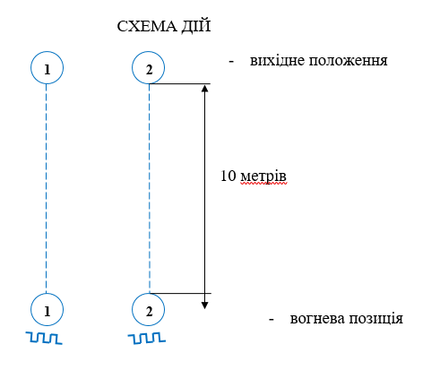
Перешкода № 1
Кидання ручної гранати на влучність, подолання бойовою групою перешкоди “Зруйнована стінка”

По команді керівника “ВОГОНЬ”:
№ 1 – кидає гранату в ціль;
№ 2 – робить дві черги в сторону цілі, при цьому друга черга в момент кидка гранати.
№ 1 подає команду “Вперед”.
№ 2 – залишає окоп першим, добігає до стінки із амбразурою та приймає положення “сходинка” біля стінки.
№ 1 – залишає окоп другим, добігає до стінки та за допомогою другого номеру заскакує на стінку, робить чергу вниз “за стінку”, зістрибує та займає положення для стрільбі “з коліна”.
№ 2 – долає стінку способом “перекат”.
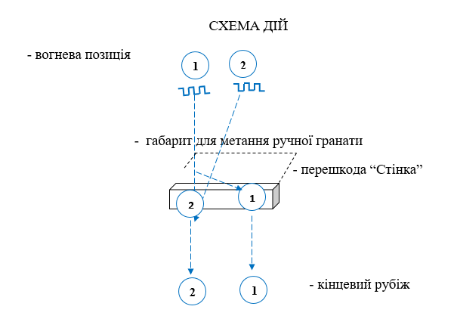

Перешкода № 2
Подолання бойовою групою перешкоди “Макет малопомітної перешкоди”

№ 1 та № 2 долають ділянку по одному, при цьому підтримують зброю двома руками.

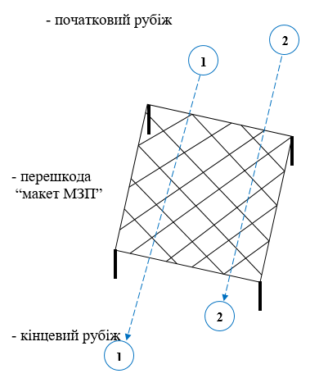
Перешкода № 3
Подолання бойовою групою перешкоди “Дротяна сітка на низьких кілках”

Військовослужбовці № 1 та № 2 при наближенні до перешкоди переводять зброю в положення для стрільби на ходу без використання ременю.
№ 1 та № 2 долають ділянку переповзанням. Під час переповзання зброя тримається в руках перед собою.
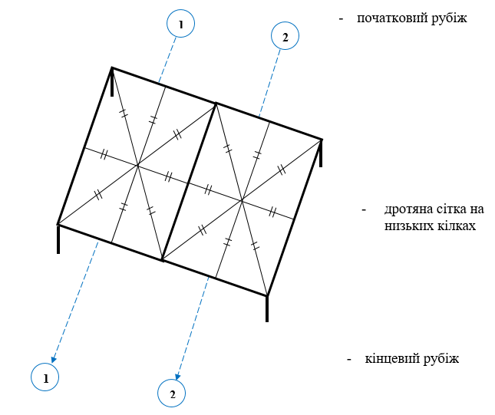

Перешкода № 4
Подолання бойовою групою перешкоди “Надовби із спіраллю БРУНО”

Військовослужбовці № 1 та № 2 при наближенні до перешкоди переводять зброю в положення для стрільби на ходу без використання ременю.
№ 1 та № 2 долають перешкоду. Спіраль “Бруно” долається стрибком вперед з обертом, при цьому зброя тримається магазином “до себе”.

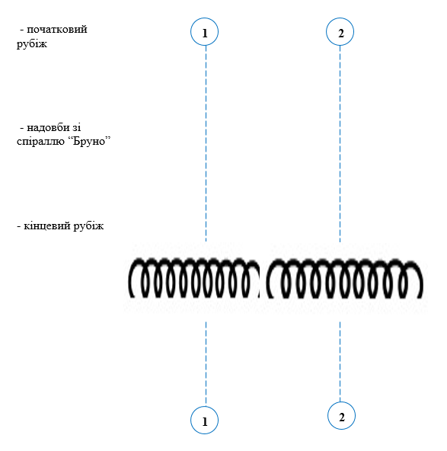

Перешкода № 5
Подолання бойовою групою перешкоди “Ділянка завалу”

Військовослужбовці № 1 та № 2 долають ділянку перестрибуванням, переповзанням та підкатом у колону по одному. Під час подолання перешкоди зброя тримається в правій руці.
№ 1 добігає до повороту смуги, займає положення для стрільби “з коліна” та чекає підходу № 2 на відстань 2-3 метрів від себе.

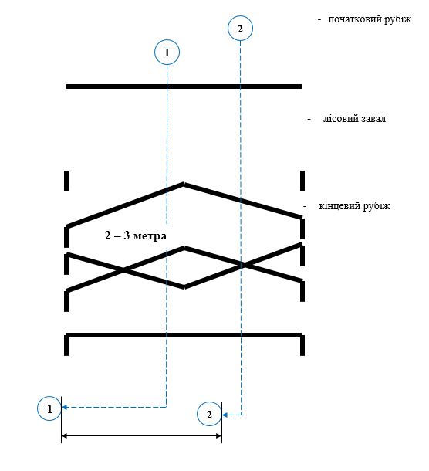

Перешкода № 6
Подолання бойовою групою із вогневим прикриттям перешкоди “Насип”

№ 1 – вбігає на площадку на насипу, займає положення для стрільби “з коліна” та робить чергу.
№ 2 – вбігає на насип та долає вершину насипу стрибком з обертом вперед, займає положення для стрільби “з коліна ”та робить чергу, прикриваючи дії № 1.
№ 1 долає вершину насипу стрибком з обертом вперед та займає позицію рядом з № 2.
Під час здійснення стрибку з обертом вперед зброя тримається магазином “до себе”.
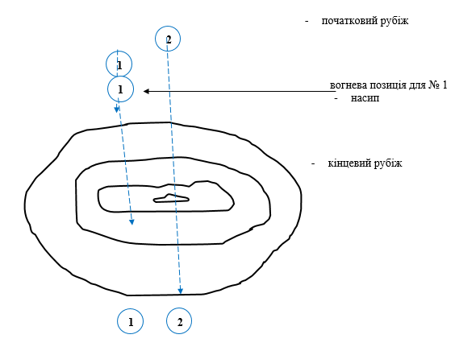

Перешкода № 7
Подолання бойовою групою перешкоди “Дротяний паркан”

Подолання перешкоди дозволяється здійснювати двома способами:
Спосіб № 1. По команді №1 “ВПЕРЕД“№ 2 добігає до стовбуру паркану, впирається руками в стовбур і займає положення “сходинка“. № 1 добігає до паркану, долає його за допомогою № 2. За допомогою зброї піднімає в гору нижній ряд дроту. № 2 проповзає під нижнім рядом дроту.
Спосіб № 2. По команді №1 “ВПЕРЕД” № 2 добігає до паркану і за допомогою зброї піднімає в гору нижній ряд дроту. № 1 добігає до паркану і проповзає під нижнім рядом дроту. № 1 за допомогою зброї піднімає в гору нижній ряд дроту. № 2 проповзає під нижнім рядом дроту.
Підчас подолання перешкоди зброя тримається в обох руках.
Після подолання перешкоди зброя переводиться в положення «за спину, стволом вниз».

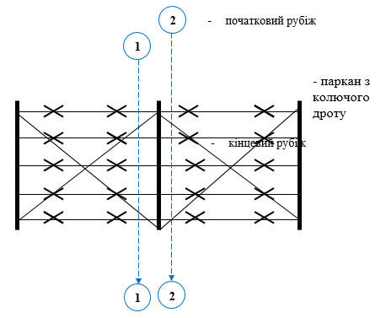

НАВЧАЛЬНО – МЕТОДИЧНА КАРТКА
ПРОВЕДЕННЯ ЗАНЯТЬ НА ДІЛЯНЦІ № 2
“Ділянка дій у населеному пункті”

Особовий склад розподіляється на бойові “двійки”, військовослужбовець під № 1 призначається старшим.
Оцінка військовослужбовця при подоланні ділянки № 2:
“відмінно” – якщо військовослужбовці уклались в час (за швидкістю, виконав вимоги) на оцінку “відмінно”, при цьому в парі організована взаємодопомога при подолані перешкод, витримується порядок подолання перешкод, здійснюється підтримка один одного вогнем, при цьому влучили гранатою в габарит.
“добре” – якщо військовослужбовці уклались в час (за швидкістю, виконав вимоги) на оцінку “добре”, при цьому в парі організована взаємодопомога при подоланні перешкод, здійснюється підтримка один одного вогнем, але допущені незначні помилки в порядку подолання перешкод, при цьому влучили гранатою в габарит.
“задовільно” – якщо військовослужбовці уклались в час (за швидкістю, виконав вимоги) на оцінку “задовільно”, при цьому в парі організована взаємодопомога при подоланні перешкод, здійснюється підтримка один одного вогнем, але допущені незначні помилки в порядку подолання перешкод.
“незадовільно” – якщо військовослужбовці не виконали вимог за швидкістю на оцінку “задовільно”, при цьому в парі не організована взаємодопомога при подоланні перешкод, не здійснюється підтримка один одного вогнем, були випадки обходу перешкоди (при відмові від подолання перешкоди) та під час дій були порушенні заходи безпеки.
Час зараховується по фінішу останнього військовослужбовця бойової “двійки”.
Вихідне положення
Військовослужбовці № 1 та № 2 знаходяться за 3 метри від тунелю. Зброя в положення “за спину, стволом вниз”.

Перешкода № 8
Подолання бойовою групою перешкоди “Підземні комунікації”
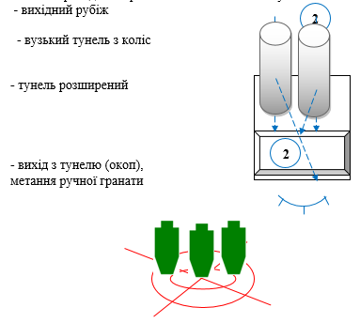
По команді старшого групи “В тунель – ВПЕРЕД” № 2 заповзає в тунель першим, № 1 слідує за № 2.
Після подолання тунелю, № 2 знімає зброю та кладе на дно тунелю, кидає гранату з окопу по мішені “група піхоти” на влучність та присідає на дно окопу. № 1 знаходиться в тунелі. Після вибуху № 2 робить коротку чергу в напрямку мішені “група піхоти” та вистрибує з окопу. Після виходу з тунелю № 2 переводить зброю в положення “за спину”. № 1 слідує за № 2 та переводить зброю в положення “за спину”.

Перешкоди № 9
Подолання бойовою групою перешкоди “Фасад зруйнованої будівлі”

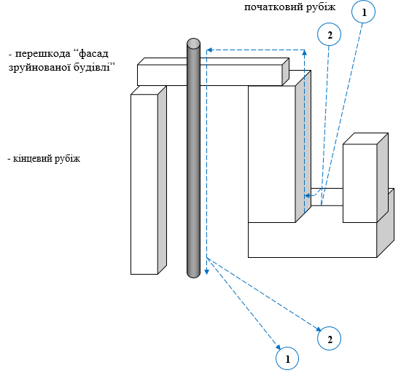
№ 2 добігає до будівлі, притуляється до неї спиною та робіть сходинку за допомогою долонь.
№ 1 з розбігу за допомогою № 2 застрибає у вікно і становиться у вікні з правої сторони. Подає руку № 2 та затягує його у вікно. № 1 за допомогою № 2 застрибає на балкон і страхує № 2, коли він стрибає на балкон.
№ 1 та № 2 перебігають по балці та спускаються по трубі.
Після приземлення зброя переводиться в положення для стрільби на ходу без використання ременю.

Перешкода № 10
Подолання бойовою групою перешкоди “Зруйнована будівля”

Військовослужбовці № 1 та № 2 добігають до загального входу та займають позицію по обидва боки від входу. По команді № 1 з двох боків відкривають одночасно вогонь в пройом входу. №1 забігає першим, № 2 – за ним. Від загального входу бойові “двійки” зміщуються кожен у своєму напрямку. Під час подолання кожного повороту (всього два) № 1 робить коротку чергу за кут.
Після подолання цегляного насипу № 1 та № 2 долають каскад плит один за одним. № 1 добігає до вікна стіни та займає позицію для стрільби у вікні, робить коротку чергу. № 2 розбігається, закриває автоматом обличчя та стрибає в закритий пролом, приземляється з перекатом та робить чергу. № 1 стрибає у вікно після приземлення № 2.
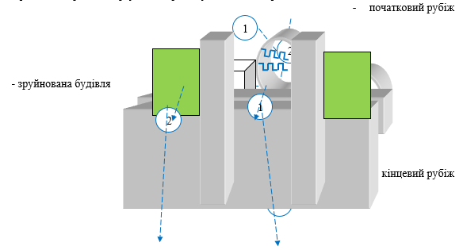

Перешкода № 11
Подолання бойовою групою перешкоди “Підвальне приміщення будинку”

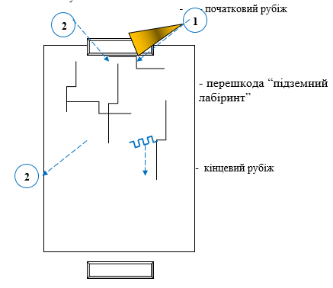
№ 1 бере електричний ліхтар, біля входу включає його и бере в ліву руку, тримаючи одночасно ліхтар та зброю за цівку. № 2 переводить зброю в положення для стрільби за допомогою ременя, зброю тримає тільки правою рукою, лівою рукою тримається за № 1. За командою № 1 “ВПЕРЕД – РУШ” обидва спускаються в підвальне приміщення.
№ 1 та № 2 знаходять необхідний вихід відповідно до вказівок перед стартом (за позначкою або номером). Вихід бойової “двійки” на поверхню не через вихід забороняється. При виході на поверхню № 1 робить коротку чергу та вимикає ліхтар. Зброя переводиться в положення “за спину”.

Перешкода № 12
Подолання бойовою групою перешкоди “Міський паркан”

№ 1 добігає до паркану, спирається на нього спиною та робить сходинку за допомогою долонь.
№ 2 з розбігу за допомогою № 1 застрибає на паркан, переносить тіло на інший бік, приймає положення “зачеплення ногою” та надає допомогу № 1 в подоланні паркану. Після подолання перешкоди, з відкриттям вогню противника бойова група займає положення для стрільби лежачи.

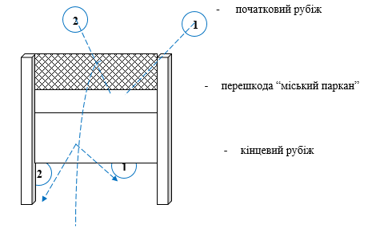

Перешкода № 13
Подолання бойовою групою ділянки під вогнем противника
(доставка боєприпасів під кулеметним вогнем)

№ 1 дає команду № 2 на пересування, доставку боєприпасів (ящик вагою 25 кг) здійснюють по черзі двома короткими перебіжками, підтримуючи вогнем один одного.
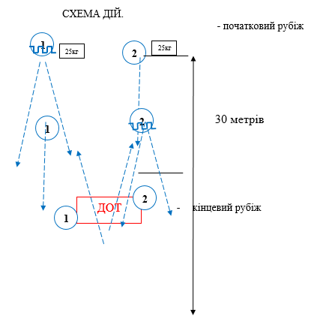

НАВЧАЛЬНО – МЕТОДИЧНА КАРТКА
ПРОВЕДЕННЯ ЗАНЯТЬ НА ДІЛЯНЦІ № 3
“Ділянка важкопрохідних перешкод”

Оцінка військовослужбовця при подоланні ділянки № 3:
“відмінно” – якщо військовослужбовці уклались в час (за швидкістю, виконав вимоги) на оцінку «відмінно», при цьому в парі організована взаємодопомога при подолані перешкод, витримується порядок подолання перешкод, здійснюється підтримка один одного вогнем.
“добре” – якщо військовослужбовці уклались в час (за швидкістю, виконав вимоги) на оцінку “добре”, при цьому в парі організована взаємодопомога при подоланні перешкод, здійснюється підтримка один одного вогнем, але допущені незначні помилки в порядку подолання перешкод.
“задовільно” – якщо військовослужбовці уклались в час (за швидкістю, виконав вимоги) на оцінку “задовільно”, при цьому в парі організована взаємодопомога при подоланні перешкод, здійснюється підтримка один одного вогнем, але допущені незначні помилки в порядку подолання перешкод.
“незадовільно” – якщо військовослужбовці не виконали вимог за швидкістю на оцінку “незадовільно”, при цьому в парі не організована взаємодопомога при подоланні перешкод, не здійснюється підтримка один одного вогнем, були випадки обходу перешкоди (при відмові від подолання перешкоди) та під час дій були порушенні заходи безпеки.
Час зараховується по фінішу останнього військовослужбовця бойової “двійки”.

Перешкода № 14
Подолання бойовою групою перешкоди
“Ділянка місцевості після артилерійського нальоту”

Вихідне положення – 3 метри від воронок. Зброя – в правій руці.
По команді старшого “ЗА МНОЮ –ВПЕРЕД”, № 1 стрибає в першу воронку, перекатується в центральну воронку та потім перекатується в третю воронку.
№ 2 долає ділянку за № 1. Під час здійснення перекату зброя притискується до грудей. В третій воронці по команді № 1 обидва надягають протигази в положенні лежачи.

СХЕМА ДІЙ
- початковий рубіж
1
“ГАЗИ”
2

- воронки
2

1

2
1

- кінцевий рубіж

Перешкода № 15
Подолання бойовою групою перешкоди “Заражена ділянка місцевості”

№ 1 та № 2 долають ділянку в протигазах.
Зброя – в руках для ведення вогню .

СХЕМА ДІЙ
- початковий рубіж

2
1

- кінцевий рубіж
2
1

Перешкода № 16
Подолання бойовою групою “Майданчика для перенесення боєприпасів”

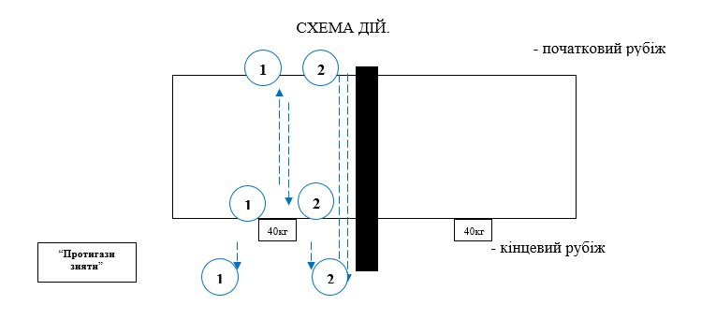
№ 1 та № 2 в протигазах перебігають яму по буму, стрибають в яму на свою сторону від буму, переводять зброю в положення “за спину”. У двох беруть ящик (40 кг) та переносять його з фронтального боку на тильний та в зворотному напрямку. Вистрибують з ями.

Перешкода № 17
Подолання бойовою групою перешкоди
“Канатна переправа та спуск по тросовій гірці”

№ 1 та № 2 – добігають до знаку “Кінець зони зараження”, знімають протигази, зброю переводять в положення “За спину” .
№ 1 піднімається по стовбуру на стартову площадку (висота 3 метри). Долає канатну переправу, встає на фінішну площадку, за допомогою мотузки підтягує до себе каретку і взявши її обома руками спускається по тросовій гірці. Після проходження ділянки задимлення зістрибує з каретки не чекаючи приземлення на ноги.
№ 2 слідує за № 1 та повторює його дії.
Після приземлення зброя береться в праву руку.
№ 1 займає положення для стрільби лежачи на повороті смуги та чекає підходу № 2.

Канатна переправа долається одним із способів.
Спосіб № 1. Переправа долається у положенні тіла “спиною вниз” за допомогою рук та ніг.
Спосіб № 2. Переправа долається за допомогою рук у положенні тіла “животом зверху на канаті”, рівновага підтримується балансуванням ногами.

При неможливості подолання до кінця канатної переправи курсант, тримаючись руками за канат, опускає ноги вниз та зводить їх разом, відпускає канат та приземлюється з перекатом.

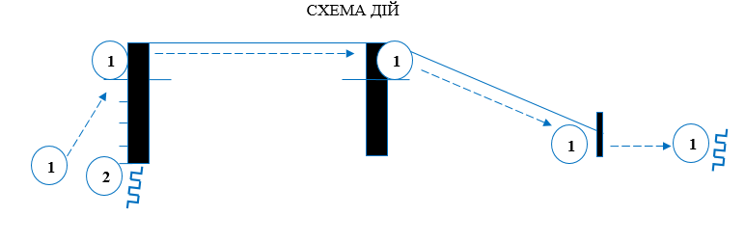

Перешкода № 18
Подолання бойовою групою перешкоди “Підвісний міст”

№ 1 та № 2 долають перешкоду по черзі, в готовності прикрити один одного. Зброя в правій руці тримається за цівку.
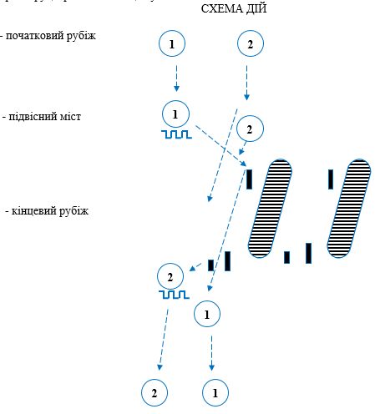

Перешкода № 19
Подолання бойовою групою перешкоди “Вогневий вольєр”

Вихідне положення – в 5 метрах від перешкоди, зброя – в правій руці.
По команді № 1 “ЗА МНОЮ – ВПЕРЕД” № 1 та № 2 в колону по одному долають перешкоду. Під час пересування по вольєру голова втягується в плечі, тіло – в положенні пригнувшись, зброєю прикривається обличчя. З виходом до вольєру в готовності прикрити один одного.

СХЕМА ДІЙ
- вогневий вольєр
1
1
2
2

НАВЧАЛЬНО – МЕТОДИЧНА КАРТКА
ПРОВЕДЕННЯ ЗАНЯТЬ НА ДІЛЯНЦІ № 4
“Ділянка дій в особливих умовах”

Оцінка військовослужбовця при подоланні ділянки № 4:
“відмінно” – якщо військовослужбовці уклались в час (за швидкістю, виконав вимоги) на оцінку “відмінно”, при цьому в парі організована взаємодопомога при подолані перешкод, витримується порядок подолання перешкод, здійснюється підтримка один одного вогнем, при цьому влучили лопатою (ножем) в ціль.
“добре” – якщо військовослужбовці уклались в час (за швидкістю, виконав вимоги) на оцінку “добре”, при цьому в парі організована взаємодопомога при подоланні перешкод, здійснюється підтримка один одного вогнем, але допущені незначні помилки в порядку подолання перешкод, при цьому влучили лопатою (ножем) в ціль.
“задовільно” – якщо військовослужбовці уклались в час (за швидкістю, виконав вимоги) на оцінку “задовільно”, при цьому в парі організована взаємодопомога при подоланні перешкод, здійснюється підтримка один одного вогнем, але допущені незначні помилки в порядку подолання перешкод.
“незадовільно” – якщо військовослужбовці не виконали вимог за швидкістю на оцінку “задовільно”, при цьому в парі не організована взаємодопомога при подоланні перешкод, не здійснюється підтримка один одного вогнем, були випадки обходу перешкоди (при відмові від подолання перешкоди) та під час дій були порушенні заходи безпеки.
Час зараховується по фінішу останнього військовослужбовця бойової “двійки”.

Перешкода № 20
Подолання бойовою групою перешкоди
“Протитанковий рів різними способами”

№ 1 перебігає рів по балці, займає позицію на краю балки та робить чергу.
№ 2 долає рів по схилах. № 1 лежачи подає руку № 2 та допомагає піднятись на поверхню.

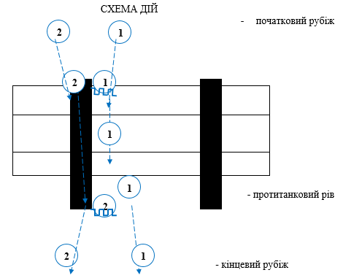
Перешкода №21
Подолання бойовою групою перешкоди “Майданчик імітації противника”
“Рубіж метання саперної лопатки (ножа) в ціль”

№ 1 та № 2 добігають до рубежу, кладуть зброю № 1 – зліва, № 2 – справа від огорожі. Беруть з огорожі саперну лопатку (ніж) та по черзі кидають в ціль з положення стоячи.
Після кидка відразу беруть зброю та з положення «з коліна» роблять постріл в сторону мішені.
“Майданчик виконання прийомів рукопашного бою”

№ 1 та № 2 одночасно добігають до манекену, № 1 – зліва, № 2 – напроти манекену.
№1 проводить удар лівою ногою. № 2 проводить удар стволом з випадом, нахиляється вниз. № 1 проводить круговий удар прикладом справа. № 2 – підібравши ногу проводить удар ногою вперед та, з постановкою ноги на землю, проводить удар магазином вперед.

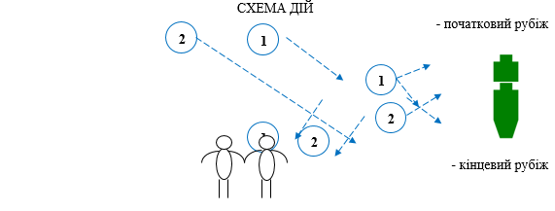

Перешкода № 22
Подолання бойовою групою перешкоди “Зруйнований міст”

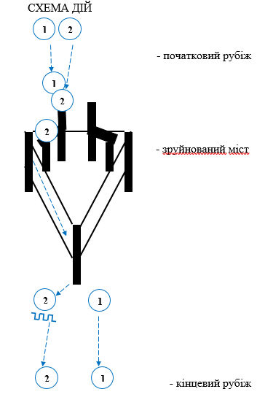
№ 1 та № 2 добігають до перешкоди. Зброя - в положенні “за спину”.
№ 1 та № 2 долають перешкоду один за одним, в готовності підтримати один одного вогнем.

Перешкода № 23
Подолання бойовою групою перешкоди “Ділянка пожежі”

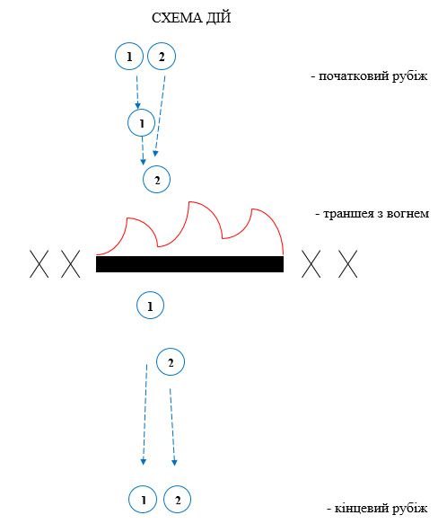
№ 1 та № 2 слідують один за одним та стрибком долають перешкоду.

Перешкода № 24
Подолання бойовою групою перешкоди “Вузький прохід з коліс”

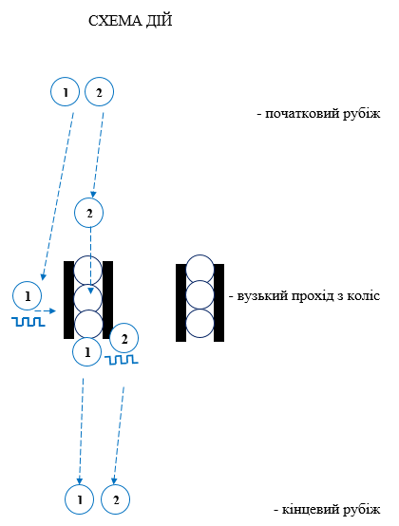
Зброя в положенні “за спину”. № 1 та № 2 долають перешкоду по черзі. Допомагати один одному – заборонено. Дозволяється при подоланні перешкоди триматись руками тільки за дерев’яні частини перешкоди.

Перешкода № 25
Подолання бойовою групою перешкоди “Майданчик переноски пораненого”

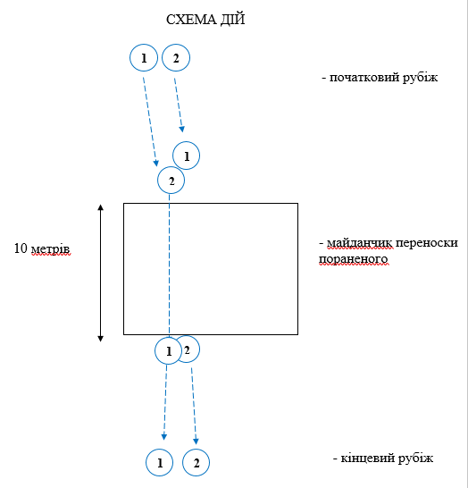
№ 1 та № 2 добігають до позначки, зброю переводять в положення для стрільби на ходу без використання ременя, стволом вниз. По команді №1 “ПОВІТРЯ” займають позицію лежачи для стрільби по повітряних цілях. Дострілюють боєприпаси.
По команді № 1 “Я – ПОРАНЕНИЙ” № 2 переносить пораненого та зброю одним з визначених способів до відповідної відмітки. Після подолання майданчику зброя береться в праву руку.

Перешкода № 26
Подолання бойовою групою ділянки “Прискорене переміщення”

По команді № 1 “БІГОМ ВПЕРЕД – РУШ” № 1 та № 2 долають ділянку до фінішу із максимальним прискоренням. Під час бігу зброя – в правій руці.
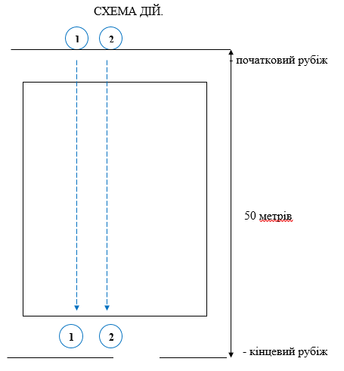

ДЛЯ ЗАМІТОК



